T.C.
HAMUR KAYMAKAMLIĞI
HAMUR MİLLİ EĞİTİM MÜDÜRLÜĞÜ
MEVLANA İLKOKULU

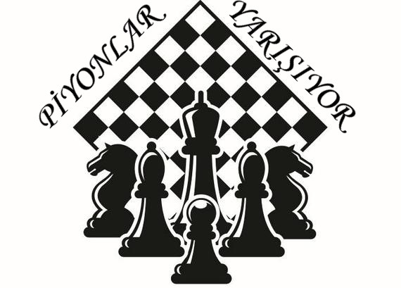

2018/2019
PİYONLAR YARIŞIYOR PROJESİ

PROJENİN ADI | PİYONLAR YARIŞIYOR
PROJE SLOGANI | HER PİYON VEZİR OLABİLİR
PROJENİN HEDEFLERİ | - İlkokul öğrencilerinin hafızalarını güçlendirmek.  - Öğrencilerin karşı tarafa karşı saygılı olmayı öğrenmesi.  - Öğrencilerin planlı olmayı öğrenmesi.  - Öğrencilerin dersleri daha iyi öğrenebilmesi.  - Öğrencilere satranç sporunu sevdirmek.
GEREKÇELERİ | İlkokul öğrencilerinin derslere konsantresi zor olmaktadır. Satranç ise konsantre isteyen bir oyundur ve zekayı geliştirmede etkin bir faktördür. Aynı zamanda satranç bile çocuğun dersleri anlamada daha iyi olduğu bilinmektedir. Bunların yanında saygı gibi toplumsal değerimizin en iyi öğrenilebildiği bir spordur. Çünkü oynarken karşısındaki kişiyi beklemek zorundadır bu da ona saygı göstermesini geliştirir. Öğrencilerin önceden ne yapacaklarını planlamasını sağlar. Bu sebepten de öğrencilerimiz için çok faydalıdır.
FAALİYETLER | - Tüm ilkokul düzeyi okullara duyuru yapılacaktır.  - Her okuldan 3’er öğrenci kabul edilecektir.  - Öğrenciler kendi aralarında yarıştırılacaktır.  - En çok öğrencisi kazanan okul grup şampiyonu sayılacaktır.  - Ferdi olarak ilk 3 belirlenecek ve ödüllendirilecektir.
PROJE HAZIRLIK | - Başvurular 1-7 NİSAN tarihleri arasında İlçe Milli Eğitim Müdürlüğü ÖZTÜRK TAŞDEMİR tarafından alınacaktır.
PROJE TARİHİ-YERİ | - 10 NİSAN 2019 tarihinde MEVLANA İLKOKULU’nda yarışmalar organize edilecektir.
DAYANAK | T.C Anayasası  -Milli Eğitim Bakanlığı İlköğretim ve Ortaöğretim Kurumları Sosyal Etkinlikler Yönetmeliği
TANIMLAR | PROJE İZLEME VE DEĞERLENDİRME: İlçe Milli Eğitim Müdürü KAYA KARAKOÇ, Mevlana İlkokulu Müdürü AYSUN TAŞDEMİR ve İlçe Milli Eğitim Müdürlüğü Özel Büro Görevlisi ÖZTÜRK TAŞDEMİR tarafından yapılacaktır.
PROJE EKİBİ | İlçe Milli Eğitim Müdürü – KAYA KARAKOÇ  Mevlana İlkokulu Müdürü- AYSUN TAŞDEMİR  İlçe Milli Eğitim Müdürlüğü Özel Büro -ÖZTÜRK TAŞDEMİR
PROJE PAYDAŞLARI | İlçe Milli Eğitim Müdürlüğü  Okul Yönetimleri  Okulumuzdaki Öğretmenler
PROJEYİ YÜRÜTECEK KURUM VE KURULUŞLAR | İlçe Milli Eğitim Müdürlüğü  Mevlana İlkokulu
PROJENİN MALİYETİ | Yapılacak çalışmalar esnasında ortaya çıkabilecek kaynak ihtiyacı Mevlana İlkokulu Aysun TAŞDEMİR tarafından karşılanacaktır.

AYSUN TAŞDEMİR ÖZTÜRK TAŞDEMİR KAYA KARAKOÇ
Mevlana İlkokulu Müdür İlçe Milli Eğitim Müdürlüğü İlçe Milli Eğitim Müdürü
Özel Büro

